Nomor : B-1426/Un.03/Ps/KM.00/08/2020 19 Agustus 2020
Sifat : Segera
Lampiran :1 (satu) bendel
Perihal :Permintaan Informasi Harga Barang

Kepada Yth.
............................................................................................
di
- T e m p a t –

Assalamu’alaikum Wr. Wb
Sehubungan rencana realisasi pelaksanaan pekerjaan Pengadaan untuk kegiatan Pengenalan Budaya Akademik Kampus Mahasiswa Baru Pascsarjana berupa Jas Almamater, Kaos dan Tas Jinjing Pascasarjana UIN Maulana Malik Ibrahim Malang Tahun Anggaran 2020, bersama ini kami bermaksud agarperusahaan saudara memberikan informasi tentang harga barang sesuai dengan Rencana Anggaran Biaya (RAB) yang kami lampirkan dalam surat ini.
Informasi harga yang saudara berikan, akan kami jadikan sebagai dasar pembuatan HPS lelang. Dan apabila informasi harga yang saudara berikan dibawah nilai lelang, maka kami akan melakukan klarifikasi lebih lanjut atas penawaran tersebut.
Kami harap data harga barang dapat kami terima paling lambat pada :
Hari/ Tanggal : Kamis, 27 Agustus 2020
Tempat : Pascasarjana UIN Maulana Malik Ibrahim Malang
Jalan Ir. Soekarno no. 34 Dadaprejo Kota Batu

Adapun informasi harga tersebut bisa ke kantor Administrasi Pascasarjana UIN Maulana Malik Ibrahim Malang, dana tau dikirim via e-mail ke: mukhasonah@uin-malang.ac.id cc ulp@uin-malang.ac.id dalam file berformat excel (.xls). dengan subjek PIHB Pengadaan untuk kegiatan Pengenalan Budaya Akademik Kampus Mahasiswa Baru Pascsarjana berupa Jas Almamater, Kaos dan Tas Jinjing Pascasarjana UIN Maulana Malik Ibrahim Malang Tahun Anggaran 2020 Di tujukan kepada :
Pejabat Pembuat Komitmen Pascasarjana
UIN Maulana Malik Ibrahim Malang
Jalan Ir. Soekarno No. 34 Dadaprejo Junrejo Kota Batu
Demikian atas perhatian dan kerjasamanya yang baik, kami sampaikan terima kasih.

Wassalamu’alaikum Wr. Wb.

Pejabat Pembuat Komitmen,

Umi Sumbulah

Lampiran | : | Surat Permintaan Informasi Harga
Nomor | : | B-1426/Un.03/Ps/KM.00/08/2020
Tanggal | : | 19 Agustus 2020

Rincian Anggaran Biaya (RAB)

Pekerjaan : Pengadaan Jas Almamater
Lokasi : Pascasarjana UIN Maulana Malik Ibrahim Malang
Tahun Anggaran : 2020

NO | URAIAN | SPESIFIKASI | Volume |  | Harga Satuan (Rp) | Jumlah Harga (Rp)
1 | Kain Jas Almamater | Progress, Executive Style Kode 383A  American Drill | 600 | buah | …………. | ………….
1 | Interlining/ kufner | Interlaining (kofner) nomor 7403
1 | Hanger | Material khusus Jas seperti gambar
1 | Cover Jas | Spundond  Sablon warna kuning emas Logo UNIVERSITAS ISLAM NEGERI MAULANA MALIK IBRAHIM MALANG
Total |  |  |  |  |  | ………….

Desain Jas Almamater
PASCASARJANA
UIN MAULANA MALIK IBRAHIM MALANG

No | Spesifikasi | Keterangan
 | Model Jas | Bukaan tengah muka dengan belahan tertutup ditengah belakang bagian belakang
 | Pelapis Jas (Vooring tempel) | Asahi sewarna dengan bahan utama, full body
 | Pelapis Bahu | Padding jas (bukan spon)
 | Kancing Muka | Plastik sewarna bahan utama, diameter 1.5 cm beridentifikasi UIN Maulana Malik Ibrahim Malang, jumlah kancing 2 buah
 | Kancing tengah | Plastik sewarna bahan utama, diameter 1.5 cm beridentifikasi UIN Maulana Malik Ibrahim Malang, jumlah kancing 2 buah
 | Saku | Saku dalam (klep), lebar saku 14- 16 cm, lebar bibir saku 0,3 cm, lebar klep 5,5 cm
 | Lokasi saku | Sejajar dengan kancing
 | Pelapis Badan Depan Bahan Utama | Koofner (sesuai dengan uji lab)
 | Pelapis saku dan krag | Pengeras woven berperekat (setara M33)
 | Pelapis lapisan tengah muka | Tangerine 2000 1
 | Lebar Kelapak krag bagian atas | 5 - 6 cm
 | Lebar Kelapak krag bagian dada | 6 - 7 cm
 | Identitas di dada kiri atas | Lambang UIN Maulana Malik Ibrahim Malang dengan border warna emas, segi lima dengan lebar sisi 4,5 cm, dasar kain warna hitam
 | Kelim lengan | Mesin soom benang

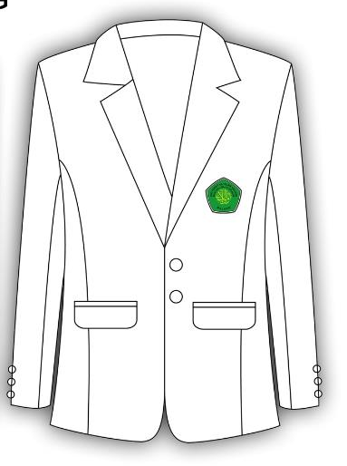

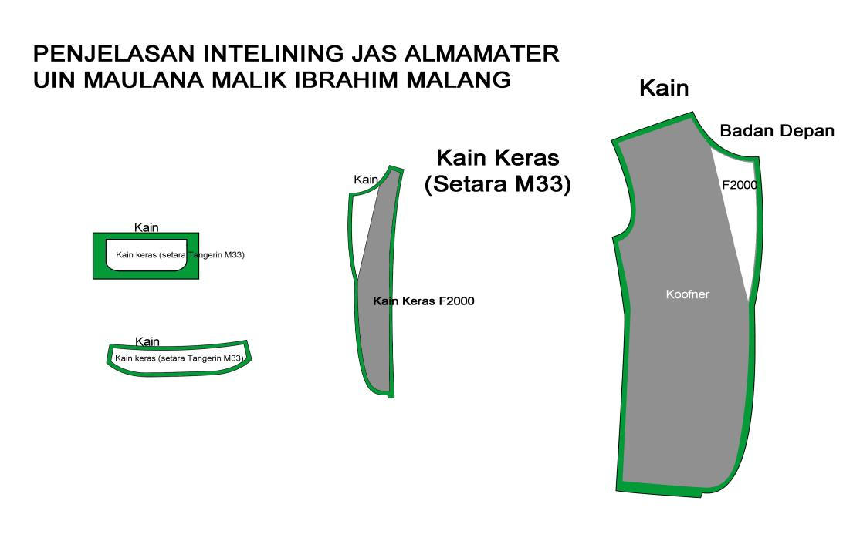

CONTOH COVER JAS | CONTOH HANGER JAS
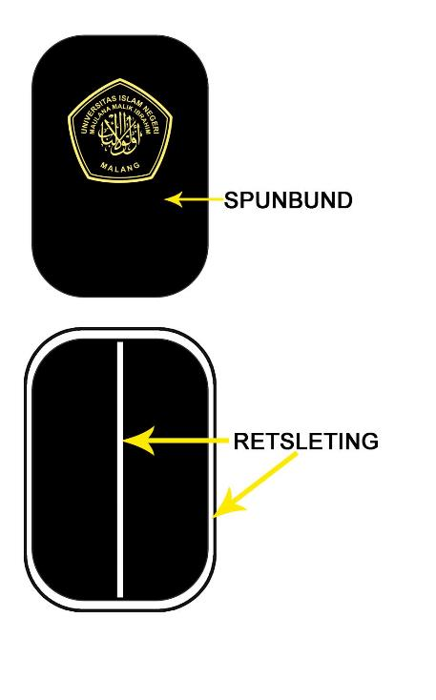 | 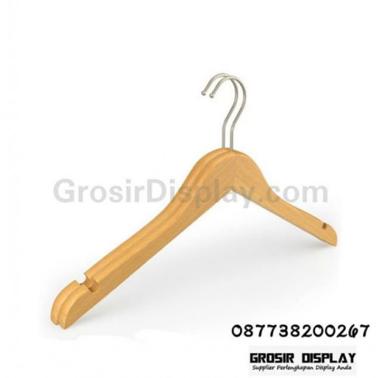

JUMLAH JAS BERDASARKAN UKURAN
NO | SIZE | Jml kbthan | Sat
1 | S | 20 | bh
2 | M | 280 | bh
3 | L | 180 | bh
4 | XL | 100 | bh
5 | 2XL | 20 | bh
TOTAL |  | 600 | bh

NB:
- Komposisi jumlah kebutuhan sewaktu-waktu bisa berubah, total tetap 600
- Harga sudah termasuk pajak
- Contoh barang bisa dilihat di kantor Pascasarjana
- Ukuran standart nasional

Pejabat Pembuat Komitmen,

Umi Sumbulah

Lampiran I : Surat Permintaan Informasi Harga Barang
Nomor : B- 1426/Un.03/Ps/KM.00/08/2020
Tanggal : 19 Agustus 2020
Tentang : Permintaaan Informasi Harga

Pekerjaan : Belanja Bahan dan Jasa Lainnya
Berupa : Pengadaan Kaos Mahasiswa Baru

No | Nama | Spesifikasi | Volume |  | Harga Satuan (Rp) | Jumlah (Rp)
1. | Kaos MAHASISWA BARU PASCASARJANA |  | 600 | Buah
  Kain/Bahan |  | Lacoste Cotton
  Warna |  | Hijau Tosca
  Bagian depan posisi Saku |  | Pascasarjana  UIN Maliki Malang 2020
   |  | Dengan bordir warna emas, dengan lebar sisi 4,5 cm
  Jahitan |  | Kualitas Taylor Eksekutif
   |  | Menggunakan polo shirt kerah bahan Lacoste cotton combed 20s
   |  | Rib Lengan cotton
  Ukuran :
  S |  | 20
  M |  | 280
  L |  | 180
  XL |  | 100
  XXL |  | 20

NB:
- Komposisi jumlah kebutuhan sewaktu-waktu bisa berubah, total tetap 600
- Harga sudah termasuk pajak
- Ukuran standart nasional

Pejabat Pembuat Komitmen,

Umi Sumbulah

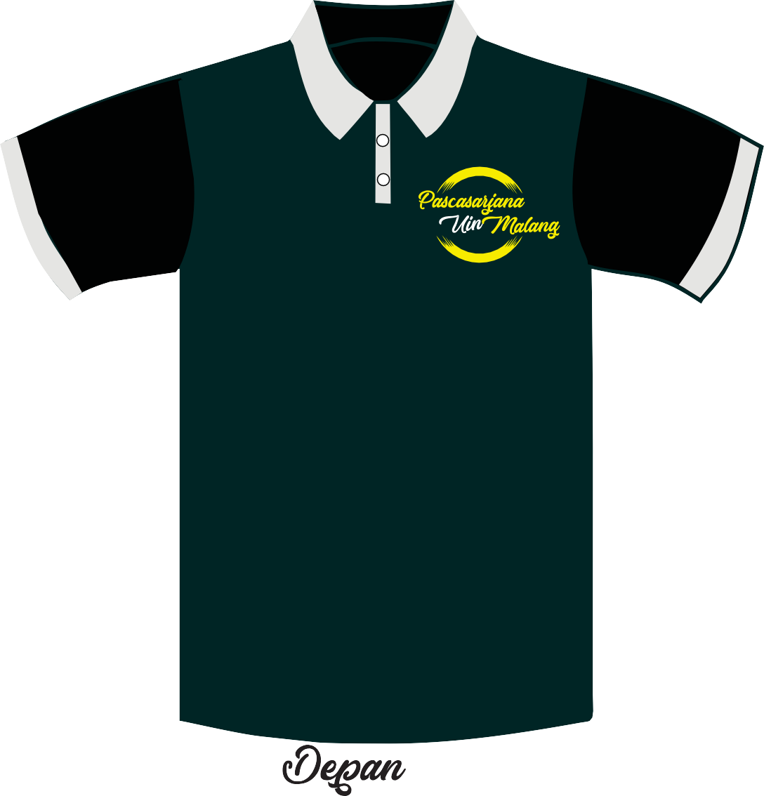

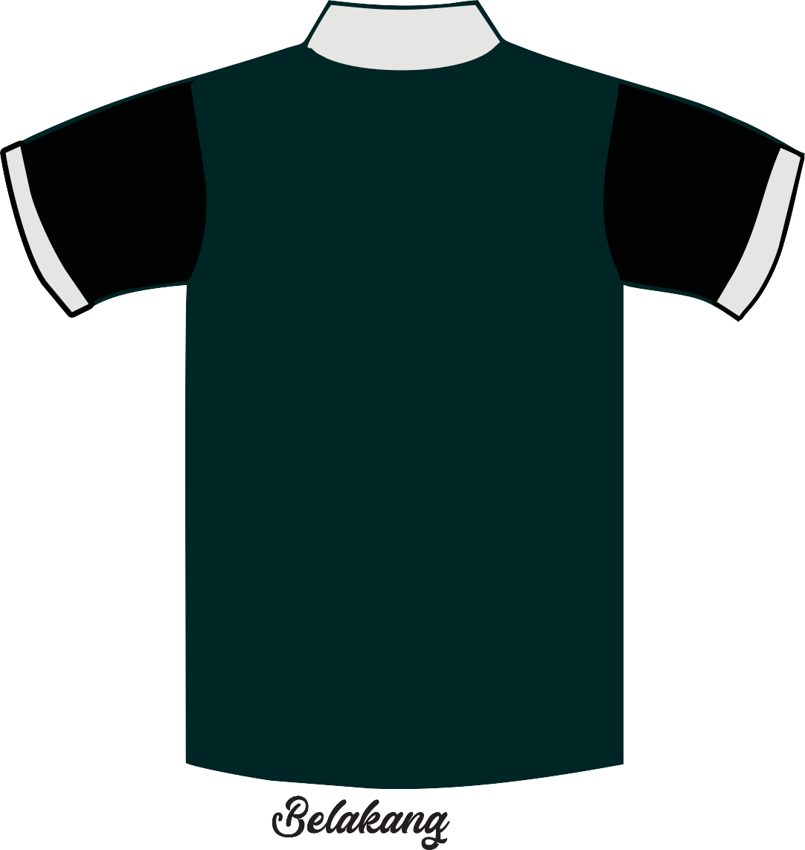
Build Your Future
and Enhance Your Career

Lampiran I : Surat Permintaan Informasi Harga Barang
Nomor : B- 1426/Un.03/Ps/KM.00/08/2020
Tanggal : 19 Agustus 20202
Tentang : Permohonan Informasi Harga

Pekerjaan : Belanja Bahan dan Jasa Lainnya
Berupa : Pengadaan Tas Jinjing Mahasiswa Baru

No | Nama | Spesifikasi | Volume |  | Harga Satuan (Rp) | Jumlah (Rp)
1. | TAS JINJING MAHASISWA BARU PASCASARJANA |  | 600 | Buah
  Kain/Bahan |  | 300D (Dinir) + Batik
  Jenis Tas |  | Goodie Bag resleting
  Kantong |  | Ada 1 kantong luar resleting
  Warna |  | Merah Maroon
  Tampak Depan |  | - Logo  - PASCASARJANA  - UIN Maulana Malik Ibrahim Malang
  Dengan ukuran
  H: 35 cm, W: 25 cm
  Jahitan |  | Kualitas Taylor Eksekutif

NB:
- Harga sudah termasuk PAJAK
- Dimohon untuk mencamtumkan Spesifikasi secara Lengkap

Pejabat Pembuat Komitmen,

Umi Sumbulah

